**替IASS加上LCD螢幕**

如果您想要在IASS感測器上立即看到目前的感測值，那麼就需要替它加上LCD螢幕。在IASS感測器加上螢幕是很容易的事，只要將LCD用杜邦線接到板子各對應的孔，並將LCD_DISPLAY變數值更改為1，上傳到Arduino就可以了。

IASS預設使用內建I2C模組的16x2(1602)的LCD，如下圖右側，而左側為編號2004（20x4）的LCD，如果您使用不同尺寸的LCD，需自行修改程式。

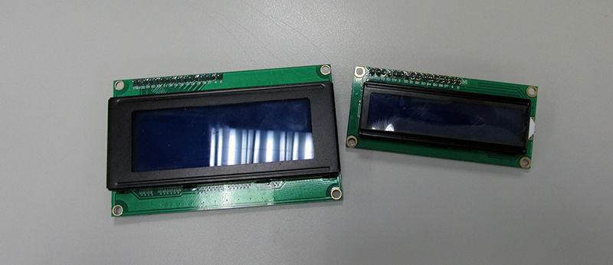

### 1）準備材料：

1. LCD 1602 5V LCM IIC I2C 16x2 $95 x 1   
   <http://goods.ruten.com.tw/item/show?21408019307836>
2. 杜邦線（母🡨🡪公） 數條

### 2）接上LCD

此類的I2C LCD模組皆有四個接腳如下：

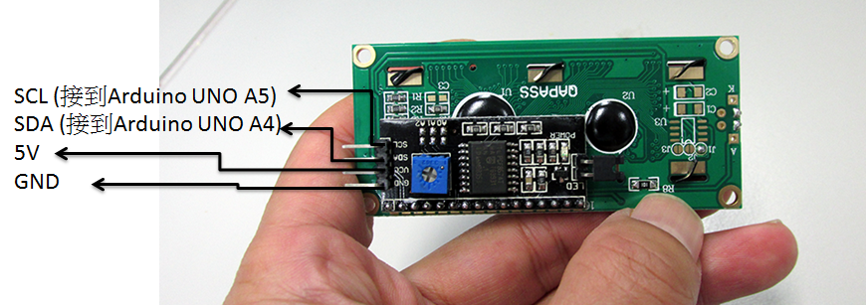

請參考下圖使用杜邦線將各接腳接到麵包板及Arduino上。

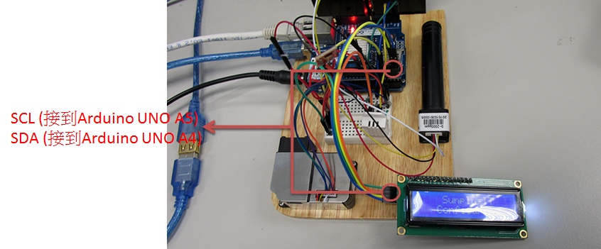

### 3）將LCD固定好

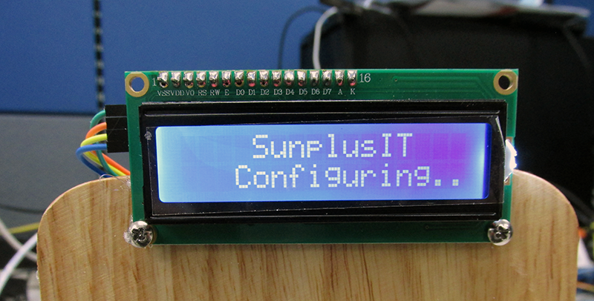

### 4）程式修改

我們只要將Arduino code中的LCD_DISPLAY變數更改為1就可以，改好後上傳寫入Arduino，完成後您便會看到LCD開始顯示訊息。

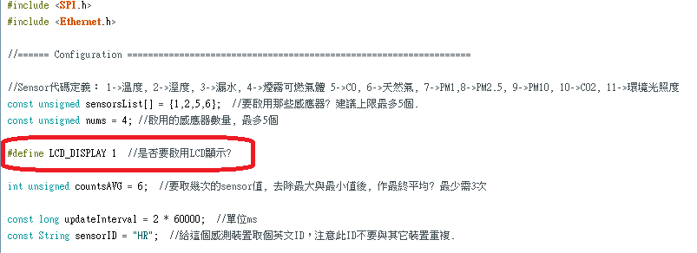

### 5）最後成果：感測值顯示在LCD上，由右往左循序的移動顯示。

